COLONIAL
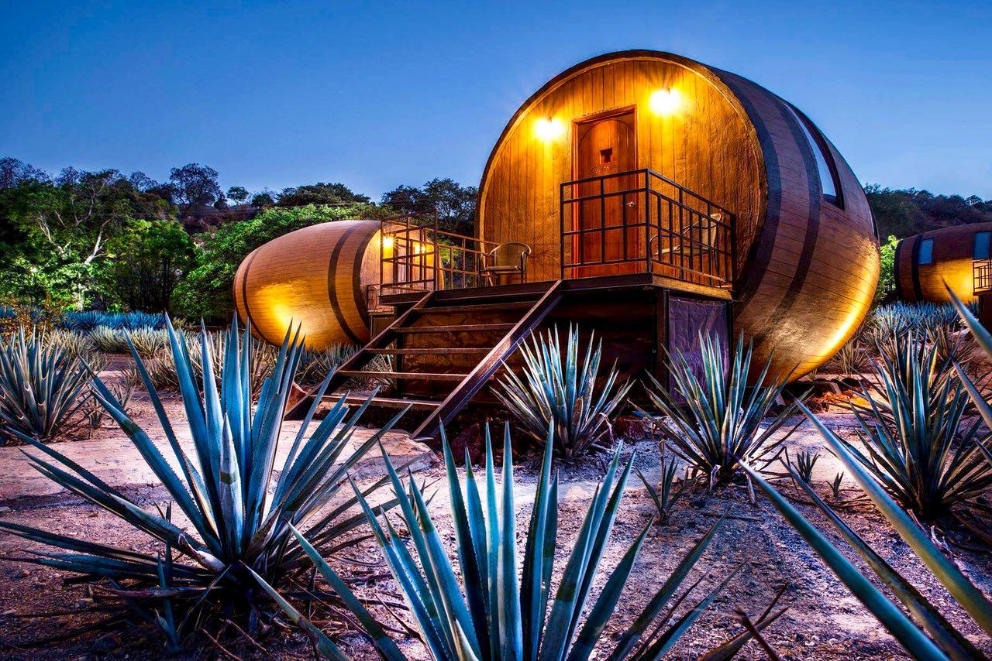

Y VIÑEDOS
MÉXICO
9D/8N
MÉXICO
COLONIAL Y VIÑEDOS
El Precio Incluye:
- Traslados aeropuerto-hotel- aeropuerto Cd de México.
- 3 noches de hospedaje en Cd México con desayuno
- Tour Basílica de Guadalupe y Pirámides de Teotihuacán
- City tour – Xochimilco – Coyoacán
- Tour Querétaro y San Miguel De Allende
- 2 noche en San Miguel de Allende
- Tour Guanajuato – Guadalajara
- 2 noches en Guadalajara
- Tour Pueblo Tequila
- Tour hacienda tres potrillos Con Almuerzo
- Tour Tlaquepaque
- Tour Pátzcuaro y Morelia
- 1 noche Morelia
- TARJETA DE ASISTENCIA CON SUPLEMENTO PARA MAYORES DE 75 AÑOS
- Fee bancario
El Precio No Incluye
- Tiquete Aéreo en la ruta BOG / MEX / BOG
- Impuestos del tiquete “Q” “IVA” “TA” “Tasas Aeroportuarias”.
- Gastos no especificados en el programa como servicio de lavandería, llamadas telefónicas. Etc.

TARIFAS 2026
PRECIOS POR PERSONA EN DOLARES
HOTELES CD DE MEXICO | SGL | DBL | TPL | CHD
REGENTE | 1498 | 1122 | 1047 | 655
ROYAL REFORMA | 1565 | 1150 | 1086 | 667
CASA BLANCA | 1534 | 1154 | 1090 | 655
FONTAN REFORMA | 1671 | 1197 | 1134 | 699
SAN MIGUEL DE ALLENDE: HOTEL IMPERIO DE LOS ANGELES
APLICA SUPLEMENTO SI SE HOSPEDAN LOS DIAS VIERNES Y SABADO

GUADALAJARA: HOTEL DE MENDOZA

MORELIA: HOTEL ALAMEDA
SUPLEMENTOS PRECIOS POR PERSONA SAN MIGUEL DE ALLENDE | SGL | DBL | TPL | CHD
VALOR POR NOCHE  (VIERNES O SABADO) | 73 | 31 | 24 | 20
*Tarifas sujetas a Cambio sin previo aviso hasta el momento de reserva*

SUPLEMENTO ALMUERZOS EN BASILICA Y XOCHIMILCO
58 USD

SUPLEMENTOS PRECIOS POR PERSONA
COSTO POR TRAYECTO AIFA  (SI SOLO ES IDA O SOLO LLEGADA) | COSTO LLEGANDO Y SALIENDO POR EL  MISMO AEROPUERTO AIFA
50 USD | 100 USD
Vigencia al 20 de diciembre 2026,TARIFA MINIMO 2 PAX. no aplica para fórmula 1, semana santa, día de muertos y fiestas decembrinas.
El orden del itinerario puede varias según la disponibilidad de cada Tour.

ITINERARIO
Día 1. BOGOTA – MÉXICO

Salida de Bogotá y arribo a Ciudad de México. recepción y bienvenida por el personal de HATSI MÉXICO TRAVEL. Durante el traslado al Hotel el guía dará indicaciones acerca de los recorridos. Regalo sorpresa de parte de nuestro amigo de México.

Día 2. BASILICA DE GUADALUPE – TEOTIHUACAN

Después del desayuno comenzaremos el recorrido con una visita al sitio arqueológico de Tlatelolco (sin ingresar), donde se mencionan las tres grandes tragedias de la Ciudad de México. Posteriormente tendremos una vista panorámica a Garibaldi y Plaza de las tres culturas nos dirigiremos a la zona arqueológica de Teotihuacán para conocer las pirámides del Sol y la Luna, y disfrutar de una degustación de tequila, mezcal y pulque. Finalmente, se visita la Basílica de Guadalupe que
es el sitio donde radica la fe del pueblo mexicano para conocer su historia y la de las apariciones de la Virgen, pasaremos también a conocer el manto original, así como al área de bendiciones, con tiempo libre para misa o esparcimiento.

Día 3. CIUDAD – XOCHIMILCO-COYOACAN - CU

Después del desayuno, comenzaremos con la visita a la Columna de la Independencia, seguida por un paseo por la Av. Paseo de la Reforma para conocer los monumentos principales hacia el Zócalo en el centro de la ciudad conocida como CIUDAD DE LOS PALACIOS, donde veremos la Catedral Metropolitana, el Palacio Nacional y los murales de Diego Rivera, conocerán los vestigios del Templo Mayor de los Aztecas. Luego, se visitará el Palacio de Bellas Artes y la Alcaldía de
Coyoacán, conocido por su ambiente bohemio, incluyendo la Fuente de los Coyotes y el Templo de San Juan Bautista. Posteriormente, se conocerá la Universidad Autónoma de México (UNAM) y el Estadio Olímpico Universitario la biblioteca y la rectoría, seguido por el Estadio Azteca. Finalmente, se llegará al Embarcadero Nuevo Nativitas en Xochimilco para navegar en una trajinera y conocer la historia apreciaremos las chinampas y su belleza del lugar.

Día 4. QUERETARO – SAN MIGUEL DE ALLENDE

Después del desayuno, visitaremos la Ciudad de Querétaro para conocer el Templo de la Cruz y el acueducto y conoceremos el Panteón de los Queretanos Ilustres, el Templo de la Santa Cruz y el Palacio Municipal, una impresionante obra arquitectónica de la época colonial. Luego, nos dirigiremos a San Miguel de Allende, reconocida por la UNESCO como Patrimonio de la Humanidad, para disfrutar de una panorámica del pueblo y visitaremos la Parroquia de San Miguel Arcángel, el Ex Convento de San Francisco, la Plaza de la Soledad, el Templo de la Virgen de la Salud, el Templo de San Felipe Neri y la peculiar casa "El Arca de Noé". y disfrutaremos de su atmósfera y arquitectura colonial.

Día 5. SAN MIGUEL DE ALLENDE – CUNA DE TIERRA – DOLORES HIDALGO

Después del desayuno incluido nuestro recorrido al viñedo CUNA DE TIERRA primer vinícola de Guanajuato que es reconocida por la belleza de sus paisajes y el diseño de sus instalaciones; Con una amplia gama de experiencias que ofrecer a los amantes del vino, recorreremos viñedos para conocer el proceso del vino y degustar los vinos de la casa. Visitamos el pueblo de Dolores cuna de la independencia conoceremos la casa donde nace el autor más reconocido de la música
ranchera José Alfredo Jiménez y la tumba donde descansan sus restos. Almuerzo por su cuenta

Dia 6. GUANAJUATO – GUADALAJARA

Después del desayuno, Visitaremos la capital del estado, donde conoceremos el "Callejón del beso", la "Plaza de la paz", la "Basílica Colegiata de Nuestra Señora de Guanajuato", el "Templo de San Diego", el "Teatro Juárez", la "Casa de Jorge Negrete", la "Universidad de Guanajuato", el "Mercado Hidalgo" y la "Alhóndiga de Granaditas". Luego, nos dirigiremos a Guadalajara para visitar la "Catedral de Guadalajara", la "Plaza de la Concordia", el "Teatro Degollado", la "Fuente de los fundadores", la fuente "Inmolación de Quetzalcóatl" y el "Hospicio Cabañas"

Dia 7. PUEBLO DE TEQUILA – 3 POTRILLOS – TLAQUEPAQUE CON ALMUERZO

Después de desayuno, Visitaremos el pueblo mágico de Tequila, donde conoceremos la "Parroquia de Santiago Apóstol", los murales de Martín de la Torre Vega en el Palacio Municipal, y una casa tequilera para aprender sobre la elaboración del tequila y degustarlo. Luego, visitaremos el rancho de "Los Tres Potrillos" y la tumba de Don Vicente Fernández, si es permitido. Finalmente, nos dirigiremos a Tlaquepaque, famoso por sus artesanías y su ambiente encantador.

Dia 8. PATZCUARO – MORELIA

Después del desayuno, Partiremos hacia el estado de Michoacán, conocido por sus aguacates. Visitaremos Pátzcuaro, con sus calles empedradas y casas blancas con tejas rojas. Conoceremos la "Basílica de la Virgen de la Salud", el "Colegio Jesuita", el "Templo de San Ignacio de Loyola", el "Templo del Sagrario", la "Casa de los Once Patios", la "Plaza Vasco de Quiroga" y la "Biblioteca Gertrudis Bocanegra". Luego, nos dirigiremos a Morelia para visitar su catedral, la plaza de armas,
el "Jardín de las Rosas", el "Palacio Clavijero", la "Fuente de las Tarascas", el acueducto y el "Santuario de la Virgen de Guadalupe".

Dia 9. REGRESO A MEXICO - BOGOTA

Después del desayuno incluido traslado al aeropuerto con destino a casa.

FIN DE NUESTROS SERVICIOS

